**Тестовое задание по SQL**

Все запросы написаны и успешно скомпилированы в pgAdmin4 используя синтаксис PostgreSQL 15.

1. Отобрать из таблицы gorod все города, относящиеся к Чувашской Республике.

В результат необходимо вывести название города и численность населения, результат отсортировать по возрастанию кол-ва жителей

*SELECT city_name, naselenie*

*FROM gorod INNER JOIN region ON gorod.region_id = region.id*

*WHERE region_name = 'Чувашская Республика';*

Псевдокод (своими словами):

Выбрать поля city_name, naselenie

Из таблицы gorod соединенной с таблицей region

Где регион – Чувашская Республика

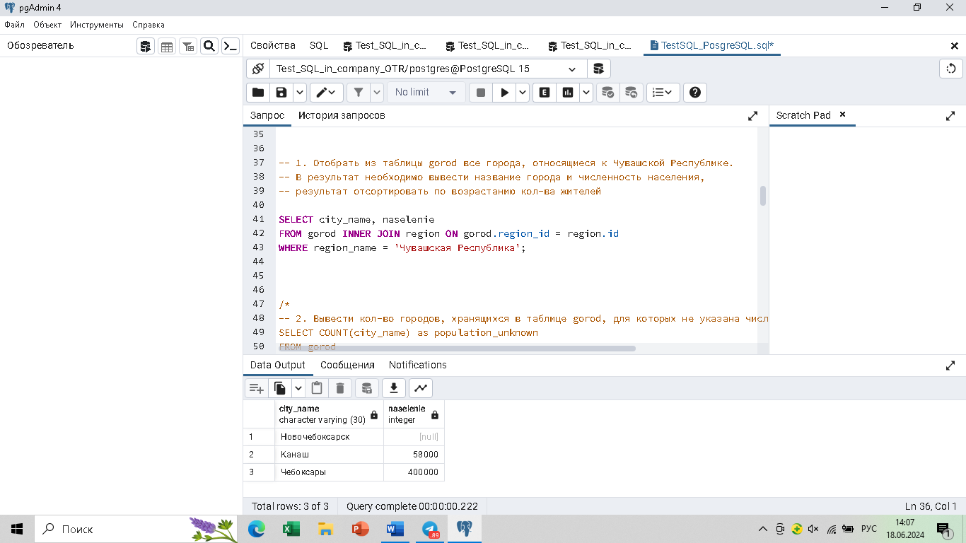

2. Вывести кол-во городов, хранящихся в таблице gorod, для которых не указана численность населения

*SELECT COUNT(city_name) as population_unknown*

*FROM gorod*

*WHERE naselenie IS NULL;*

Псевдокод (своими словами):

Выбрать Количество(городов) и назвать population_unknown

Из таблицы gorod

Где население не пусто

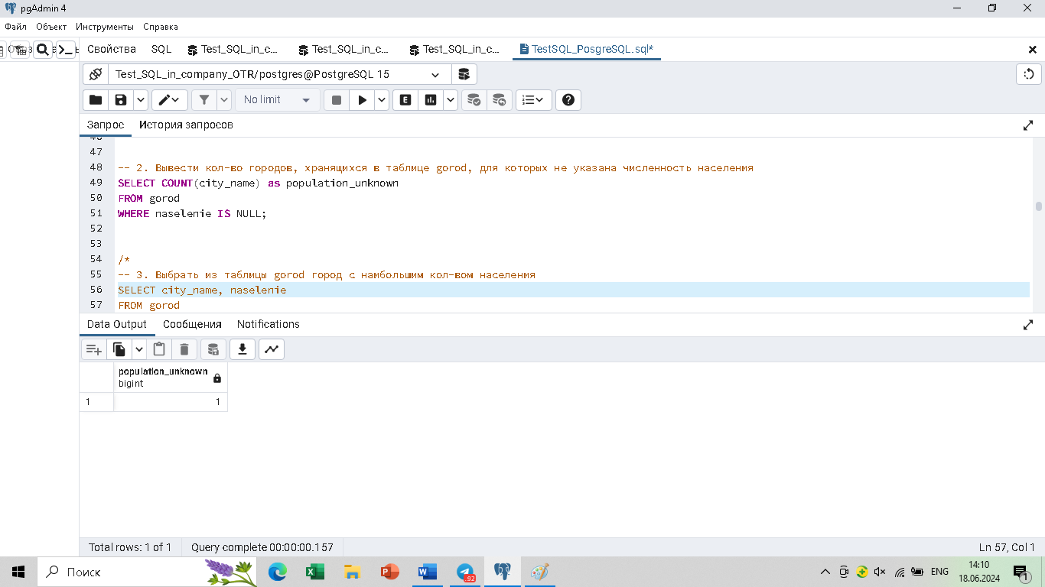

3. Выбрать из таблицы gorod город с наибольшим кол-вом населения

*SELECT city_name, naselenie*

*FROM gorod*

*WHERE naselenie IS NOT NULL*

*ORDER BY naselenie DESC*

*LIMIT 1;*

Псевдокод (своими словами):

Выбрать поля city_name и naselenie

Из таблицы gorod

Где naselenie не равно пустоте

Сортировать naselenie по убыванию

Вывести первую только строку

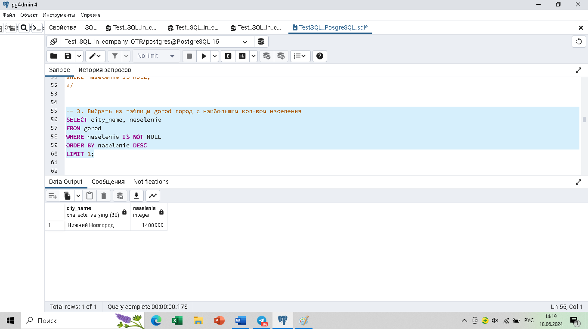

4. Удалить из таблицы gorod города с населением меньше 400000

DELETE FROM gorod

WHERE naselenie < 400000;

SELECT *

FROM gorod;

Псевдокод (своими словами):

Удалить из таблицы gorod

Строки в которых поле naselenie меньше 400000

Вывести получившуюся таблицу

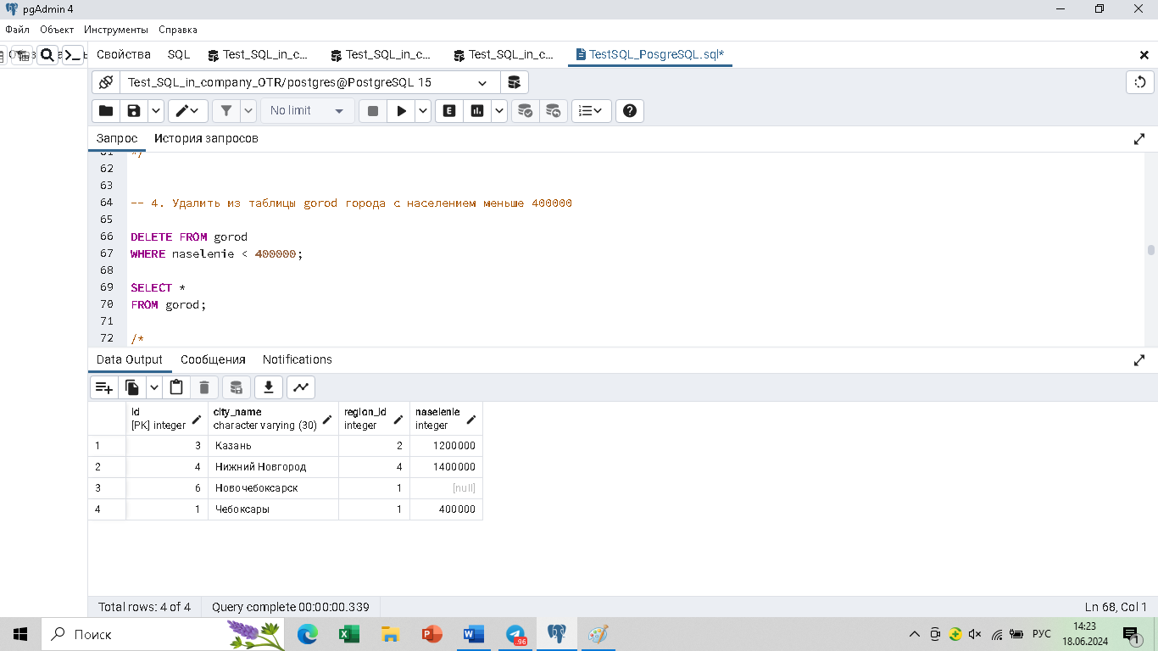

5. Изменить поле naselenie в таблице gorod, выставив в нем для городов Чувашской Республики значение 200000

*UPDATE gorod*

*SET naselenie = 200000*

*FROM region*

*WHERE gorod.region_id = region.id and region_name = 'Чувашская Республика';*

*SELECT \**

*FROM gorod;*

Псевдокод (своими словами):

Изменить в таблице gorod

поле naselenie на значение 200000

Где поле таблицы *region* содержит Чувашская Республика

Вывести получившуюся таблицу

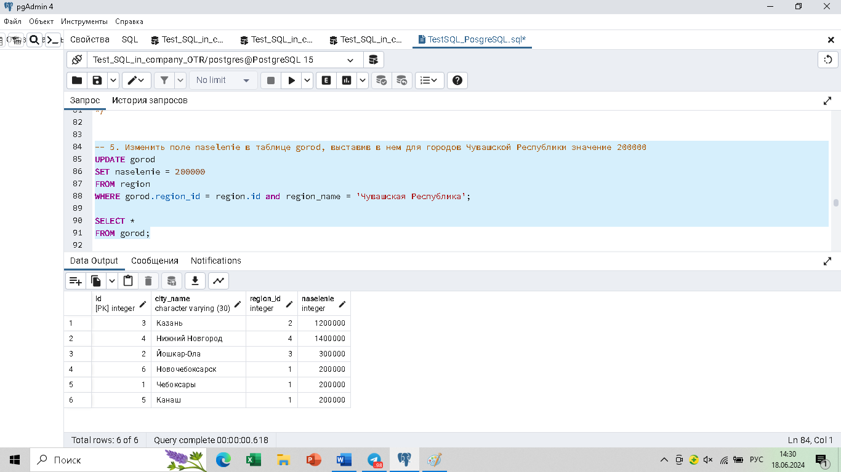

6. Отобрать из таблицы gorod все города, начинающиеся на букву К

*SELECT city_name, naselenie*

*FROM gorod*

*WHERE city_name LIKE 'К%';*

Псевдокод (своими словами):

Выбрать поля city_name и naselenie

Из таблицы gorod

Где значения поля city_name начинается с буквы К

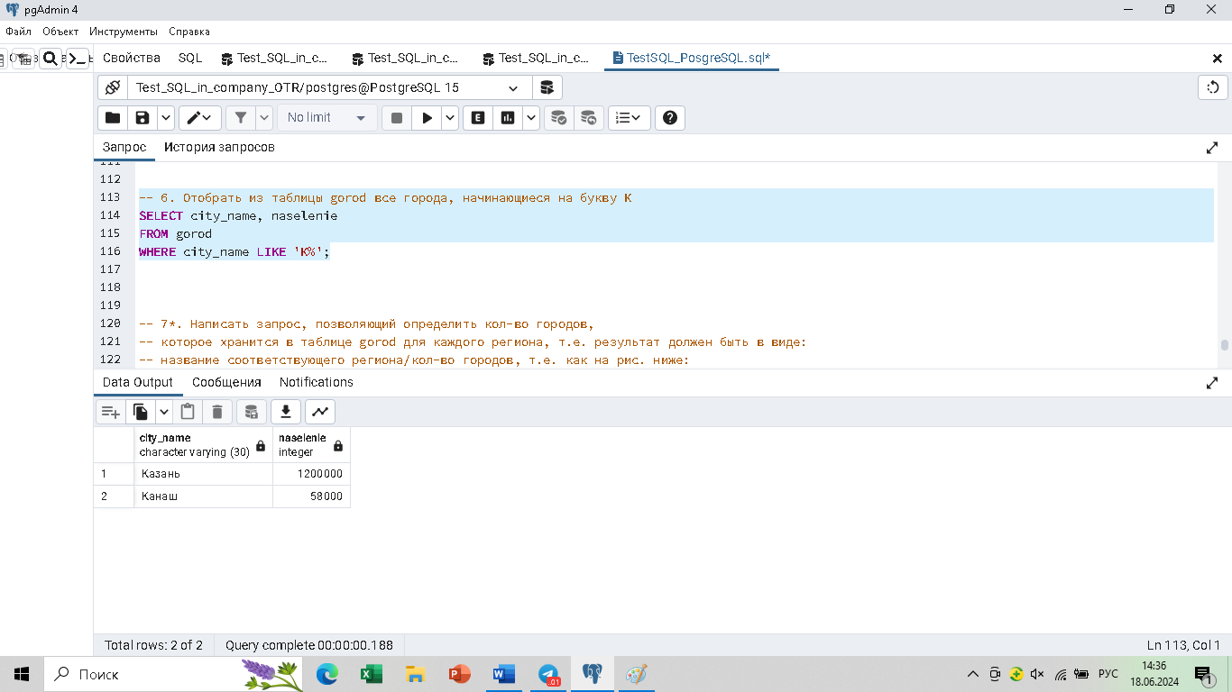

7*. Написать запрос, позволяющий определить кол-во городов, которое хранится в таблице gorod для каждого региона, т.е. результат должен быть в виде: название соответствующего региона/кол-во городов, т.е. как на рис. ниже:

|  |  |
| --- | --- |
| Чувашская Республика | 3 |
| Республика Татарстан | 1 |
| Республика Марий Эл | 1 |
| Нижегородская область | 1 |

*SELECT region_name, COUNT(city_name)*

*FROM region INNER JOIN gorod ON region.id = gorod.region_id*

*GROUP BY region_name;*

Псевдокод (своими словами):

Выбрать поле region_name и агрегатную функцию COUNT() для поляcity_name

Из таблицы region соединенной с таблицей gorod

Группировать по полю region_name

